Жамбыл облысы Сарысу ауданы
Үшбас негізгі мектебінің
информатика пәнінің мұғалімі
Галиева Зарина Фаритовна

Үшбас негізгі мектебі
(білім беру ұйымының атауы)

Қысқа мерзімді (сабақ) жоспары
3D -редактор құралдары
(сабақтың тақырыбы)
Қысқа мерзімді жоспары
Бөлім | 3D баспа
Педагогтың аты-жөні | Галиева Зарина Фаритовна
Күні
Сынып 6 | Қатысушылар саны |  | Қатыспағандар саны
Сабақтың тақырыбы: | 3D -редактор құралдары
Оқу бағдарламасына сәйкес оқыту мақсаттары | 6.3.1.3 3D-редакторының графикалық примитивтерді құруға арналған құралдарын пайдалану
Сабақтың мақсаты: | Барлық оқушылар:
 | 3D -редактор құралдарының сипаттамасын біледі.
 | Көптеген оқушылар:
 | 3D-редакторының құралдарын қолданады.
 | Кейбір оқушылар:
Paint графикалық редакторы мен SketchUp программасындағы құралдардың қызметіндегі ұқсастықтар мен айырмашылықтарын анықтайды
Құндылықтар: Талап ұлттық тәрбие құндылығы, Сыни және креативті ойлау

Сабақтың барысы:

Сабақтың кезені/ уақыт | Педагогтың әрекеті | Оқушының әрекеті | Бағалау | Ресурстар
Сабақтың басы | 1.Оқушылармен амандасу.  2. Шаттық шеңбері: оқушылар бір-біріне жақсы тілектер айтып, сабаққа көңілді қатысады  3.Сабақтың тақырыбы мен мақсаттарымен таныстыру.  4.Өткен сабақты пысықтау.  «Жұптасып – ойлан- бөліс» әдісі.  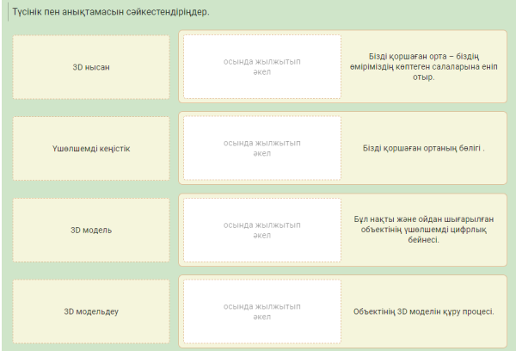  ҚБ: смайлик /1балл/ | 1.Мұғаліммен амандасады.  2.Сабақтың тақырыбын дәптерге жазады.  3.Сабақтың мақсаттарымен танысады. | Смайлик  /1балл/
Сабақтың ортасы | Жаңа тақырып.  Көрсетелім.SketchUp программасында пайдаланылатын негізгі құралдармен танысамыз.  Жұптық жұмыс. 1-тапсырма. 1-кесте  Дұрыс жауапты таңдаңыз және жазыңыз.  Дескриптор:  -құрал саймандарды қызметімен сәйкестендіреді.  ҚБ: смайлик /4 балл/  Топтық жұмыс. 2-тапсырма. «Баспалдақ» моделін құрастыр.  Оқулық § 2.2, 49 бет «Тапсырма»  Дескриптор:  - SketchUp редаторды іске қосады;  -прямоуголник, линия, тяни/толкай, заливка құралдаржы пайдалану арқылы «Баспалдақ» моделін құрастыра алады.  ҚБ: смайлик /1 балл/  Жеке жұмыс. 3-тапсырма.  - Paint графикалық редакторы мен SketchUp программасындағы құралдардың қызметіндегі ұқсастықтар мен 3 айырмашылықты анықта.  Дескриптор:  - Paint графикалық редакторы мен SketchUp программасындағы құралдардың қызметіндегі ұқсастықтар мен 3 айырмашылықты анықтайды.  ҚБ: смайлик /3балл/ | SketchUp программасында пайдаланылатын негізгі құралдармен танысады  Өзара талқылап карточкаға жауаптарын жазады  SketchUр программасында көлемді фигураларды жасайды  «Баспалдақ» моделін құрастырады  Сұраққа жауап береді | Смайлик  /4балл/  Смайлик  /1балл/  Смайлик /3аблл/ | Интербелсенді тақта /компьютер  https://www.youtube.com/watch?v=QDcTtABNxBY  Карточка  Оқулық
Сабақтың соңы | 1.Оқушыларға өзін-өзі бағалауды ұйымдастырады.  2.Кері байланыс: «+; - ; қызықты» әдісі.  /стикер/ Оқушылар бір жағында(+)белгісі бар, осы тақырып бойынша түсінгенін жазады, келесі бетінде (-) белгісі, осы тақырып бойынша не түсініксіз болғанын жазады, және осы сабақта ұнаған тапсырма, әдістерді жазады | Өзін-өзі бағалау.  стикерге бір жағында(+) белгісі бар, осы тақырып бойынша түсінгенін жазады, келесі бетінде (-) белгісі, осы тақырып бойынша не түсініксіз болғанын жазады, және осы сабақта ұнаған тапсырма, әдістерді жазады |  | Стикерлер  Карточка
Үй тапсырмасы | § 2.2, 49-бет «Бағалау» тапсырмасы

